Maqueta ComicSans

Main page
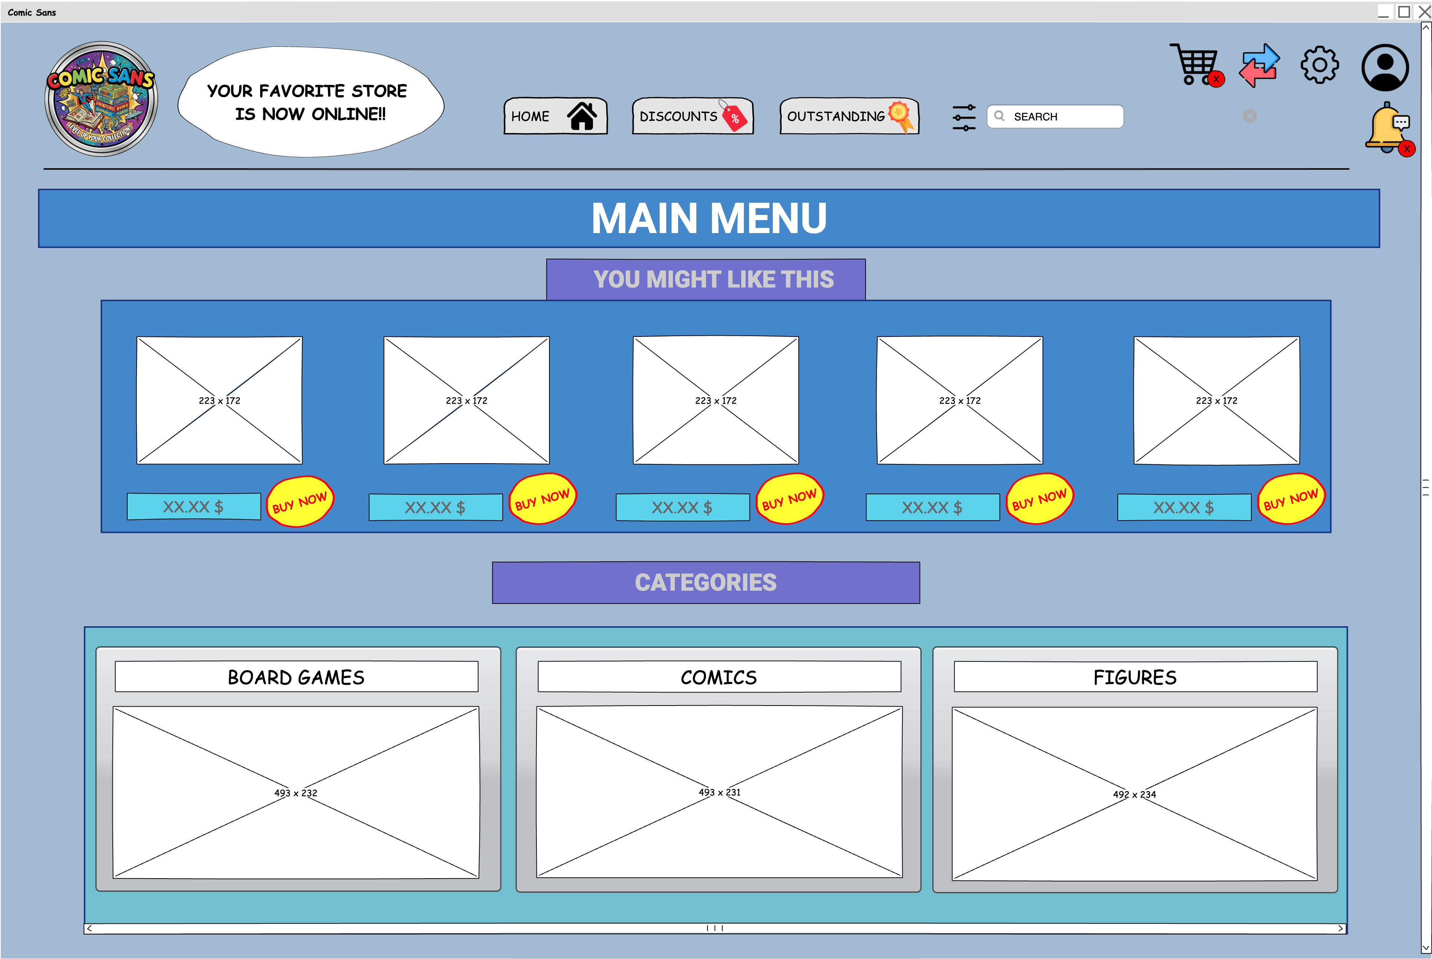

Pulsando sobre el icono de usuario arriba a la derecha se abre la ventana de:

SIGN IN / LOG IN
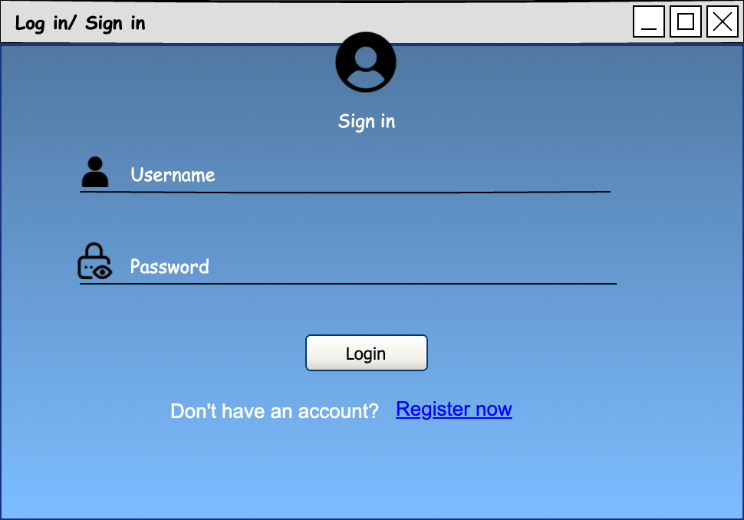

Pulsando en Register now accedemos a la ventana para crear un nuevo usuario:

New User
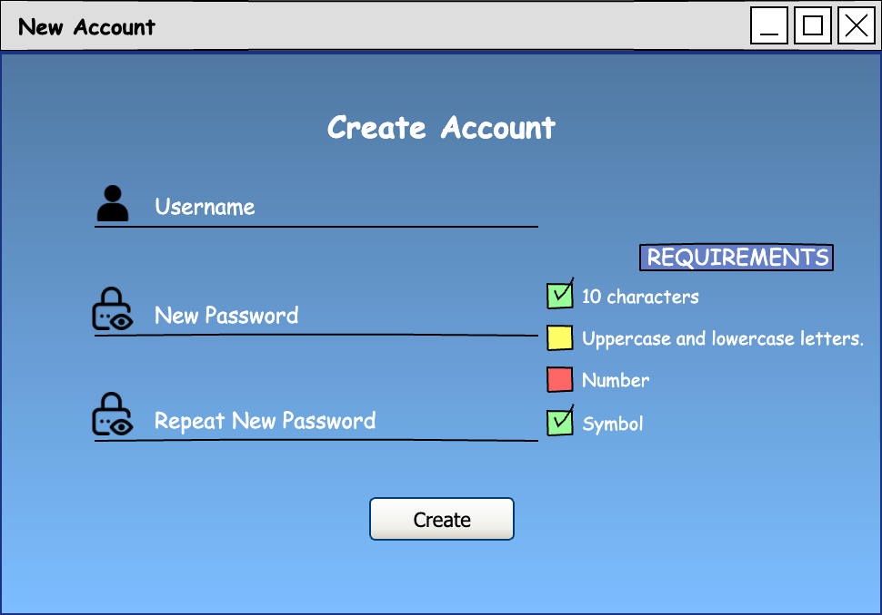

Nuevamente dentro del menú principal, pulsando sobre el icono de la tuerca accedemos a un desplegable con tres botones:

Settings Options
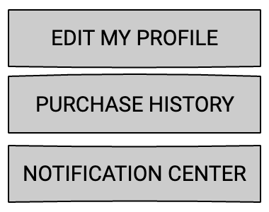
- Si pulsamos sobre Purchase History se abrirá la ventana del historial de compras:

Purchase History
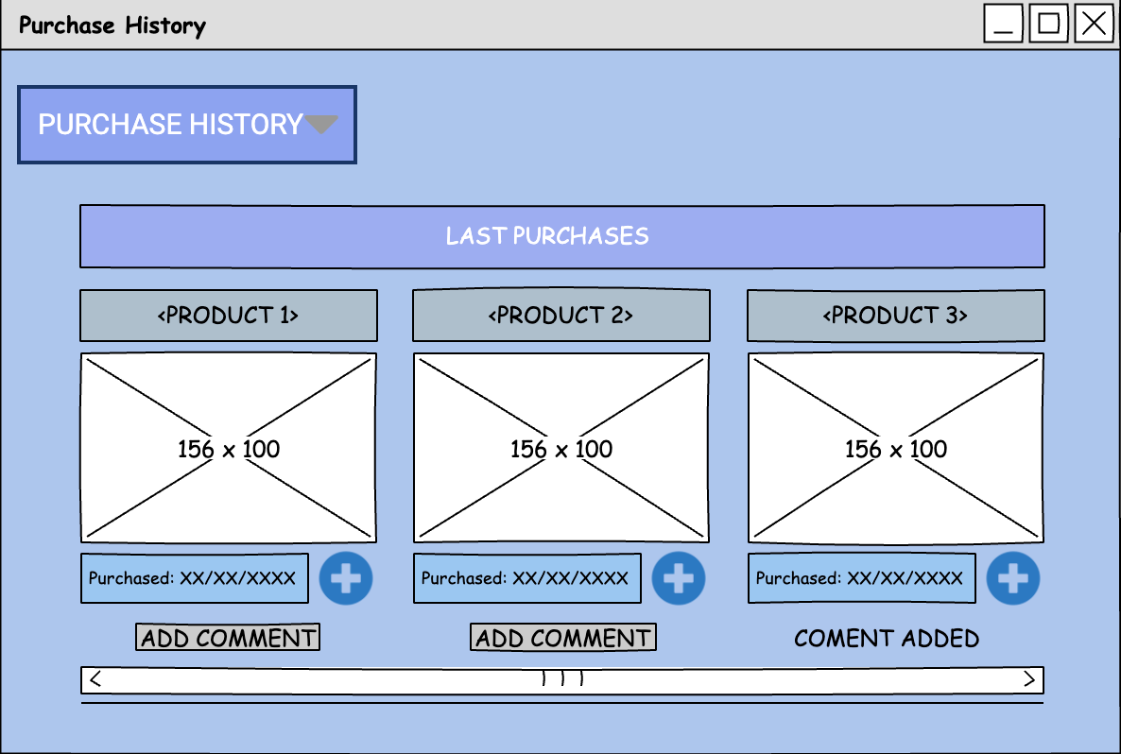
Desde esta ventana si pulsamos en el + accederemos a a la ventana de Product View que veremos más adelante.
Por otro lado, pulsando sobre add comment accedemos a una ventana para poder dejar un comentario sobre ese producto:

Comment Window

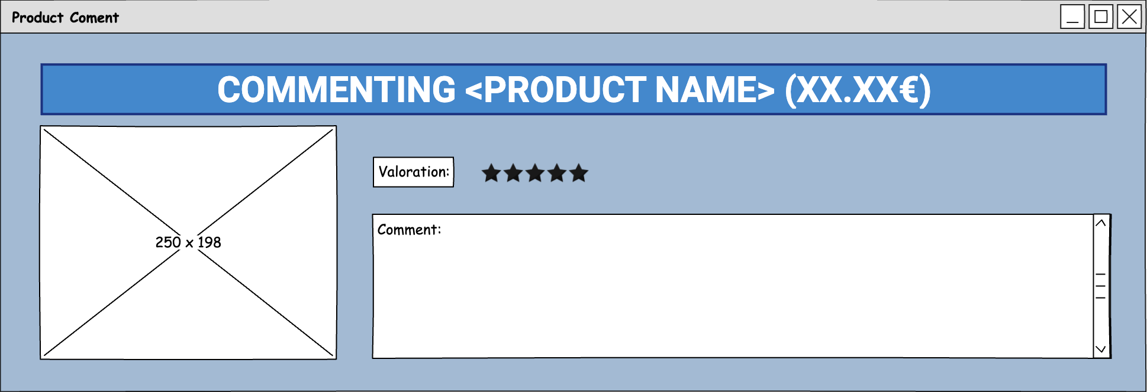
- Si pulsamos sobre User Settings estamos accediendo a la ventana de la información de usuario, a esta se podrá acceder pulsando en el icono de usuario (esquina superior derecha) en el menú principal una vez estamos registrados:

User Settings

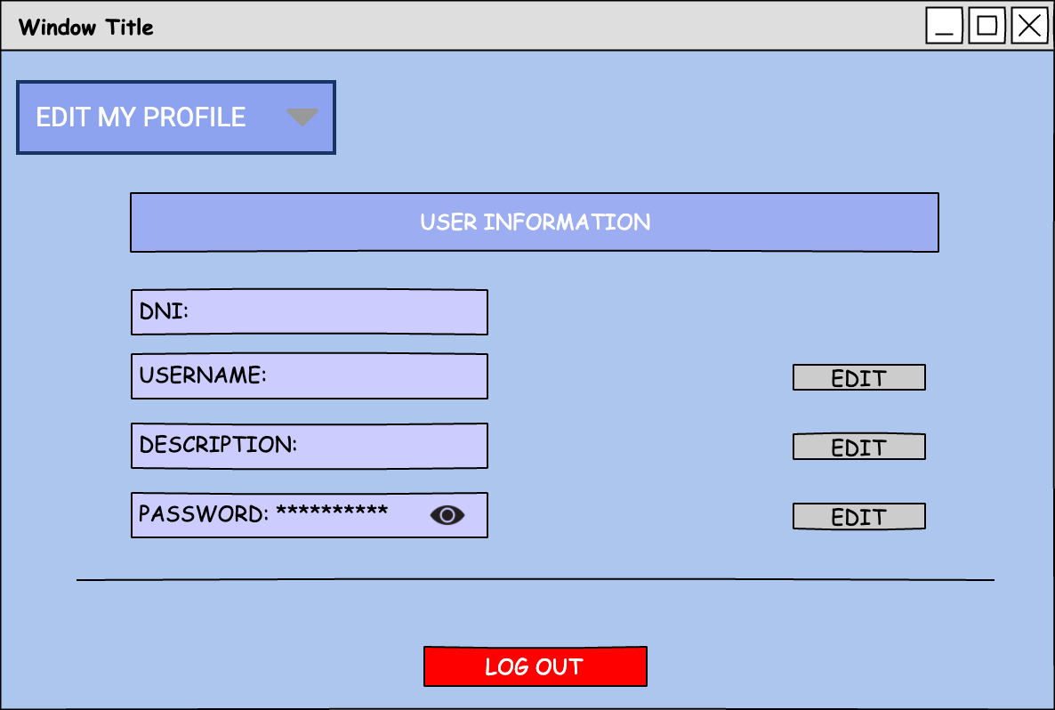
Pulsando en edit de la contraseña, accedemos a la ventana para modificarla:

Change Password

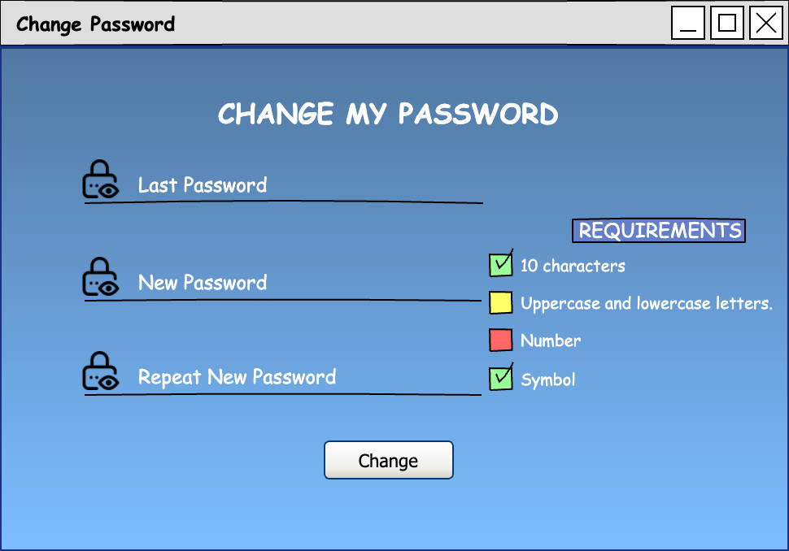
- Pulsando en el botón de notification center, accederíamos a la ventana donde activar o desactivar las notificaciones que lo permitan:
Notification Center
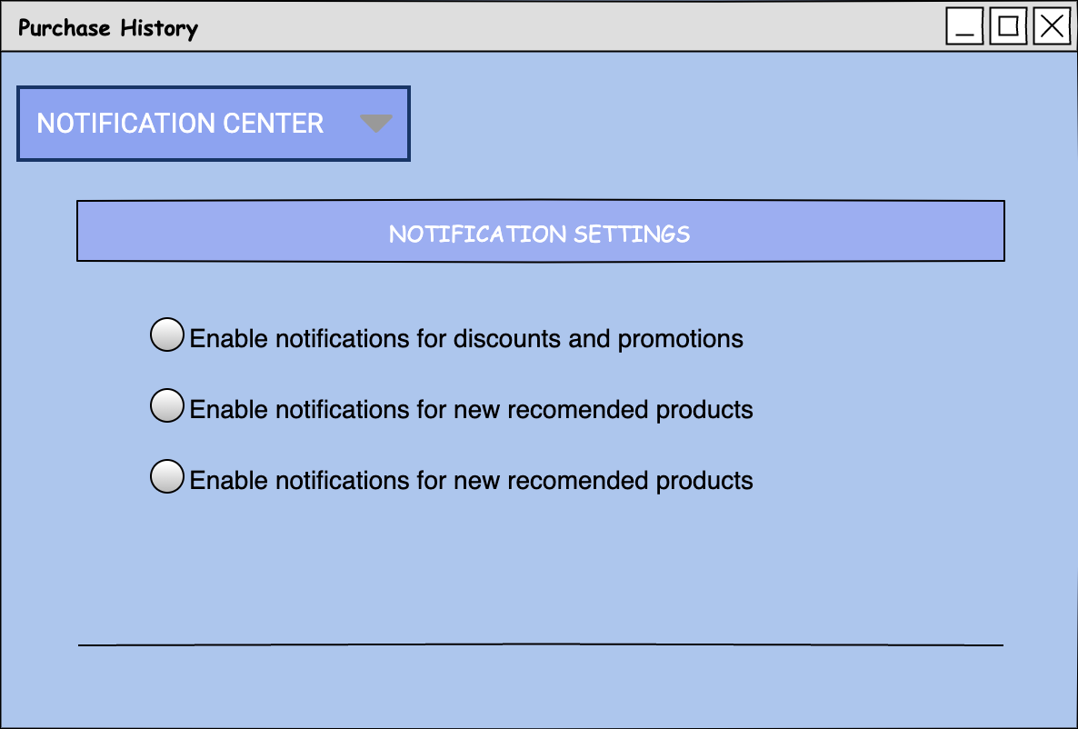

Volviendo al menu principal, si pulsamos sobre el icono de la campanita se abrirá el panel de las notificaciones entrantes, las cuales se podrán eliminar:

Notifications

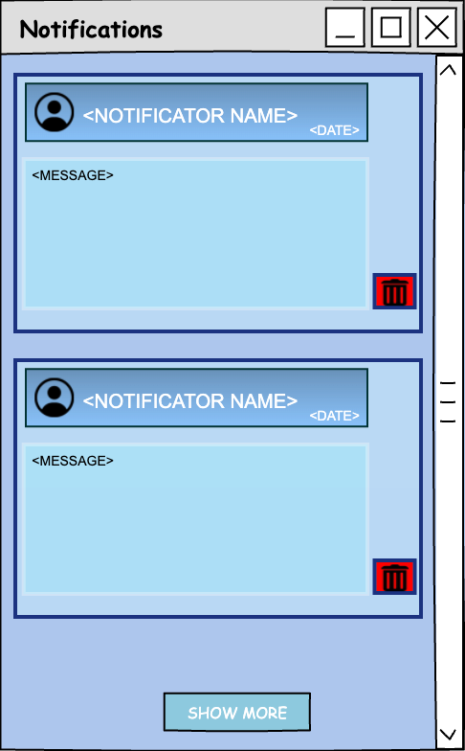
Pulsando desde el menú principal sobre las dos flechas en sentidos opuestos, accedemos a un desplegable para donde se encuentran las funcionalidades del intercambio:

Interchange Options
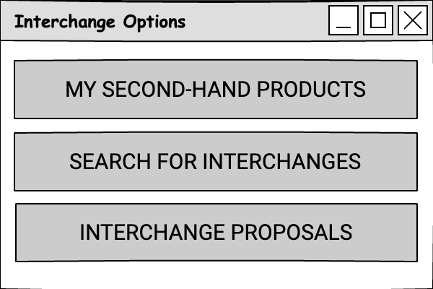
- Si pulsamos sobre Search for interchanges accedemos al buscador de elementos de segunda mano:
Interchange Search

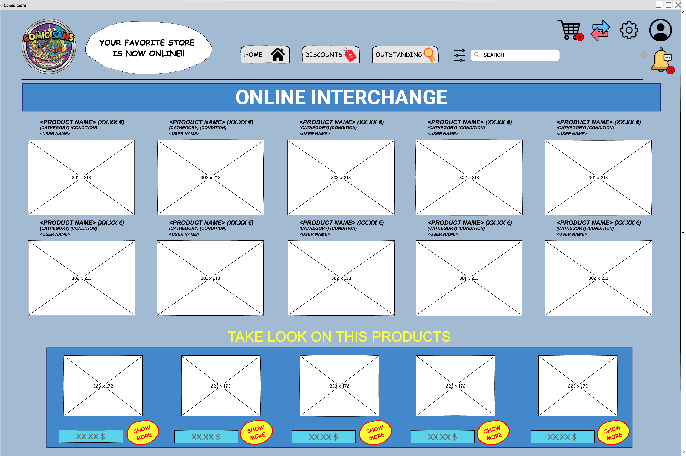
Pulsando en cualquiera de estos productos accedemos a la ventana donde se muestran en más detalle y desde donde se podrá ofertar un intercambio:

Product Interchange View
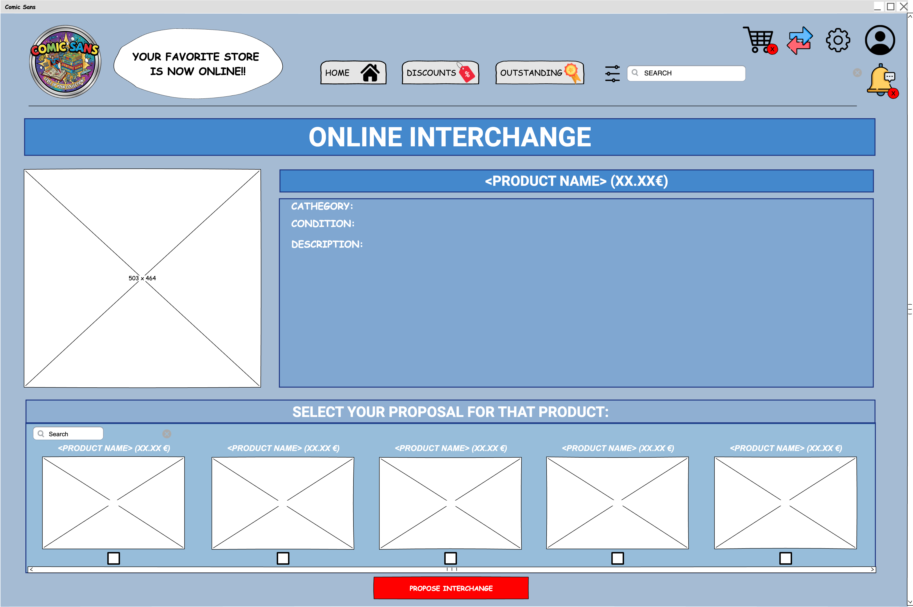
Continuando en la búsqueda de intercambios , si pulsamos sobre el icono de filtros al lado del buscador, accedemos a la ventana para seleccionar los filtros de búsqueda (inicialmente sin categoría):

Interchange No Category Filters

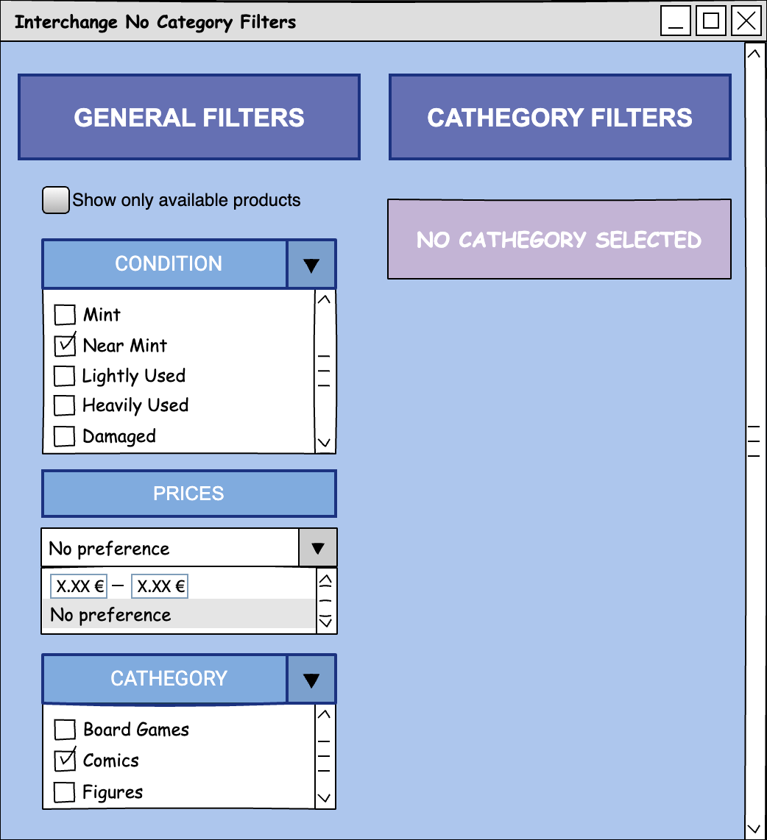
Si se seleccionase la categoría categoría comics se añadirían a la derecha los filtros correspondientes a los comics:

Interchange Comics Filters

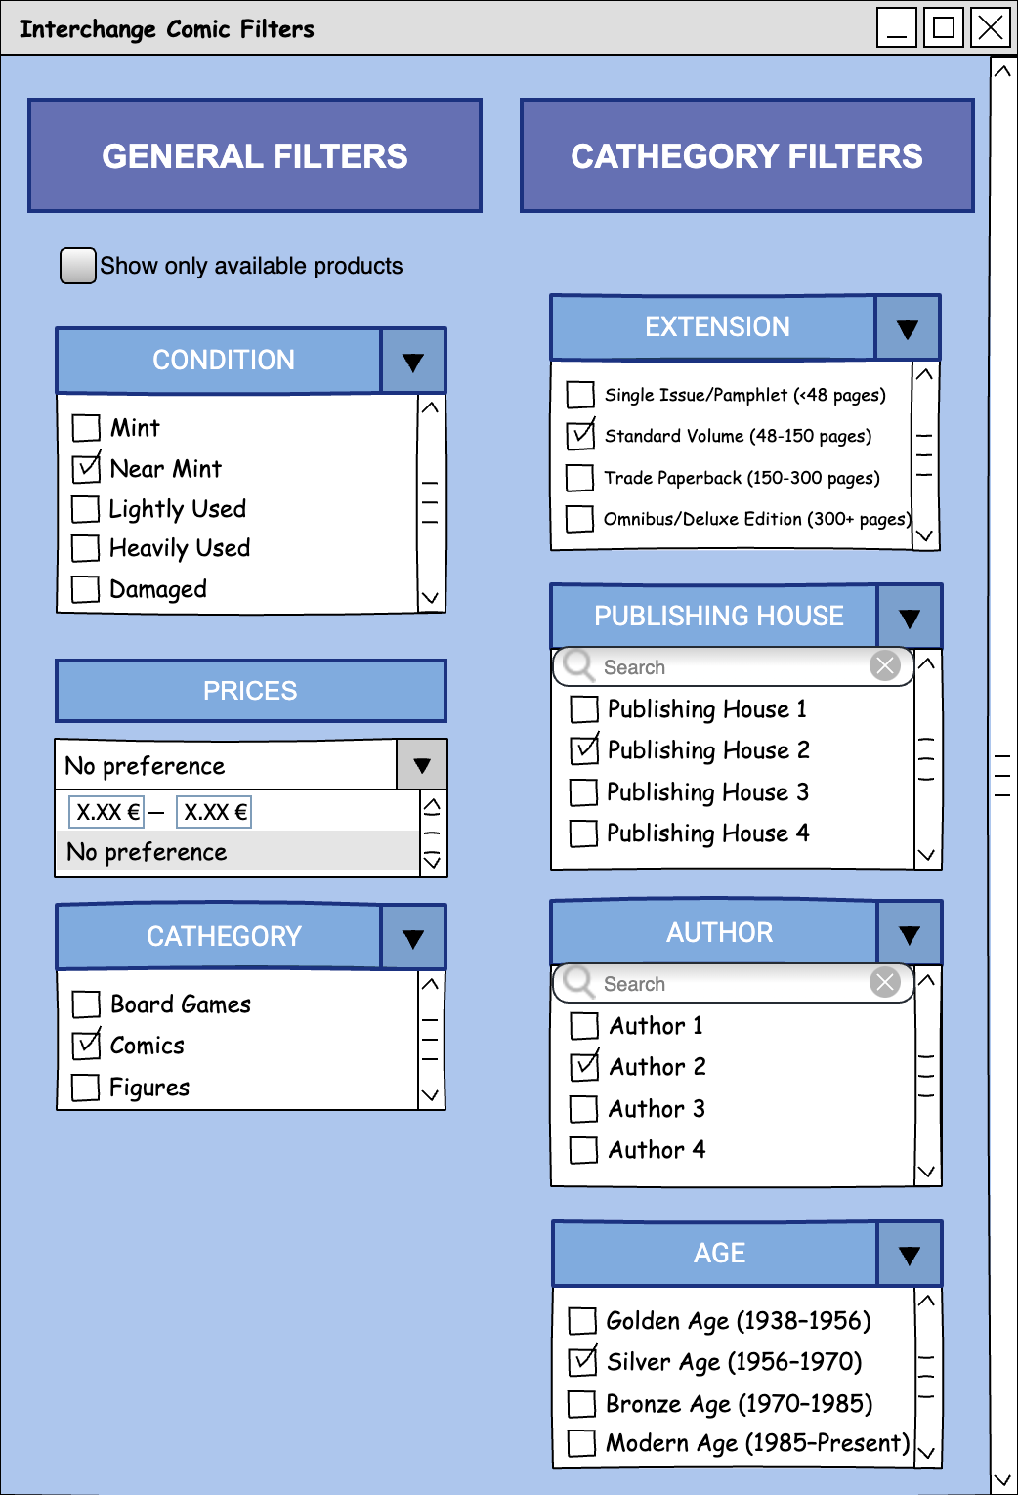
De forma análoga se abrirían los filtros de las figuras

Interchange Figures Filters
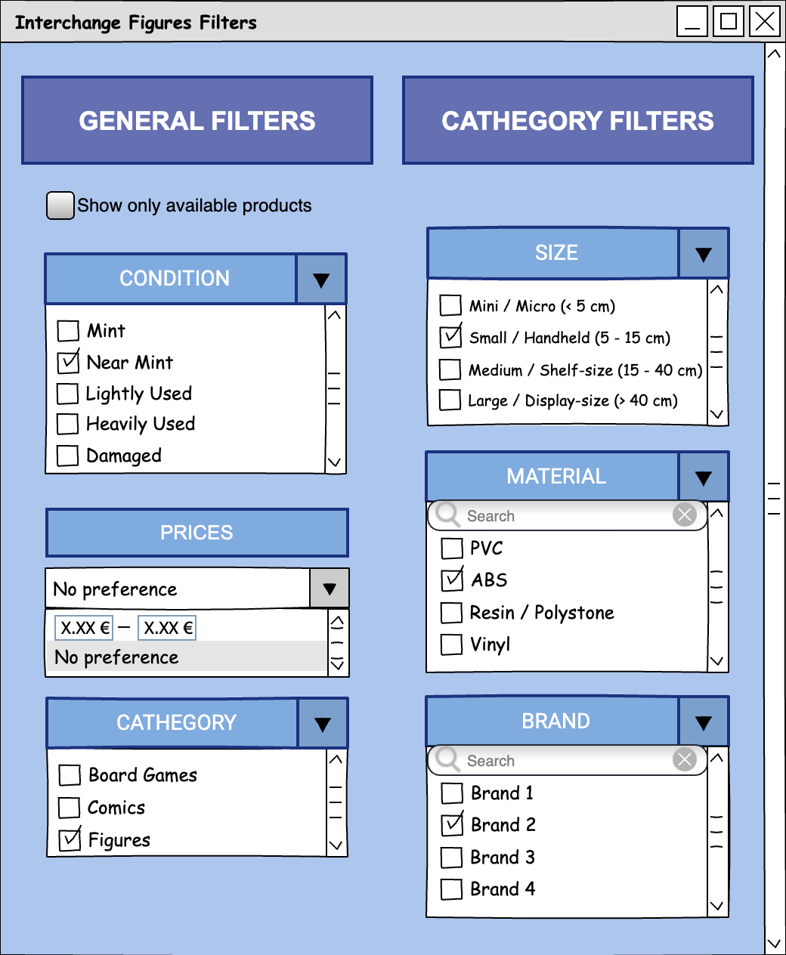
Y lo mismo con los juegos de mesa (cabe destacar que en el caso de seleccionar varias categorías se irían extendiendo los filtros por categoría hacia la derecha).

Interchange Board Games Filters
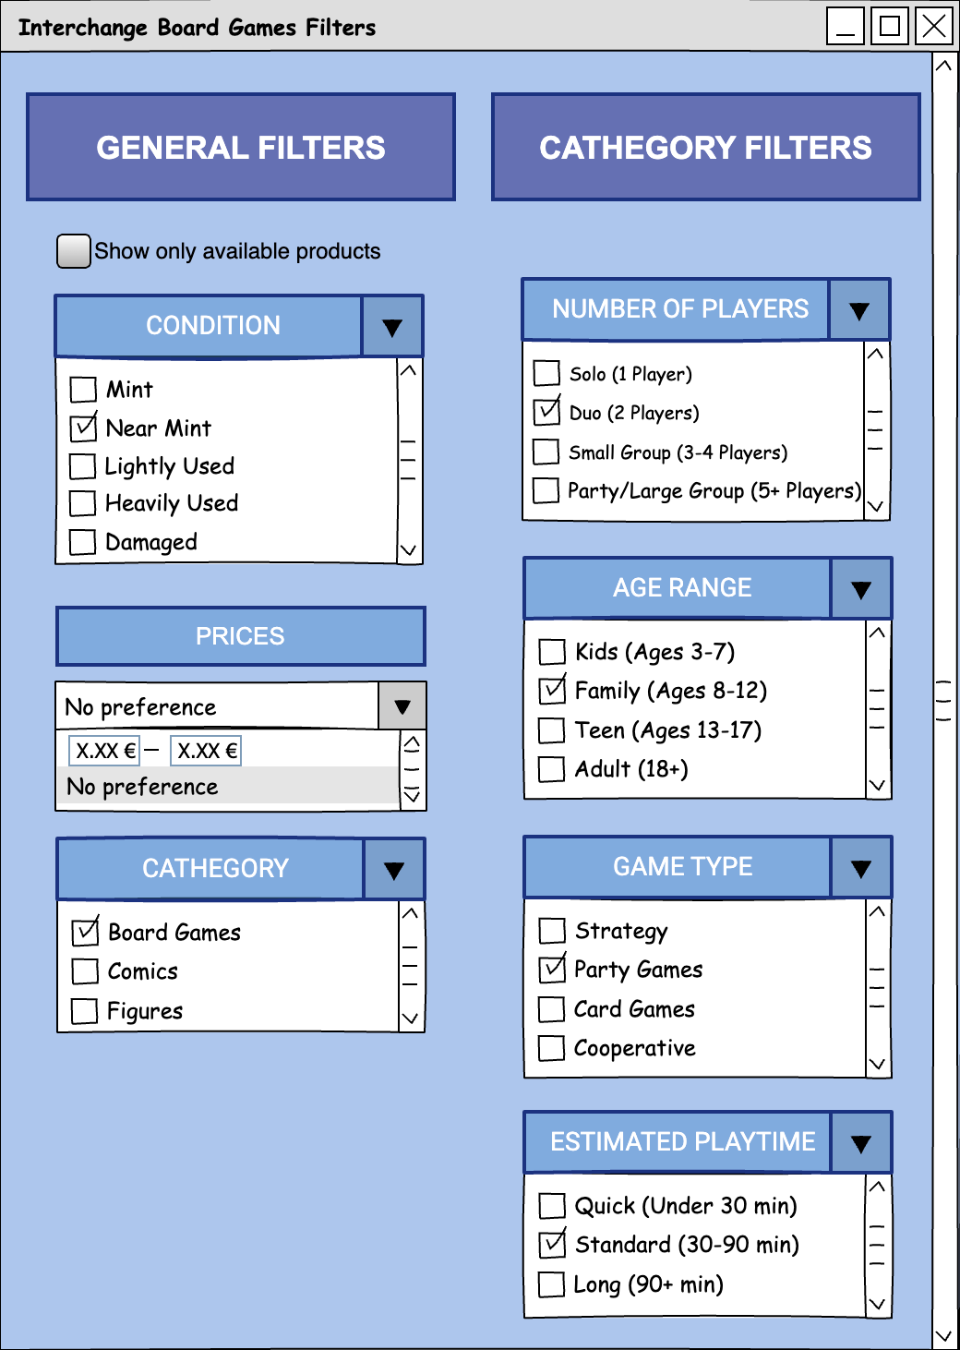
- Si seleccionamos el botón de My second-Hand products accederíamos a la ventana donde ver nuestra cartera de productos de segunda mano y poder dar de alta nuevos, así como pagar la valoración de estos

Second-Hand Products
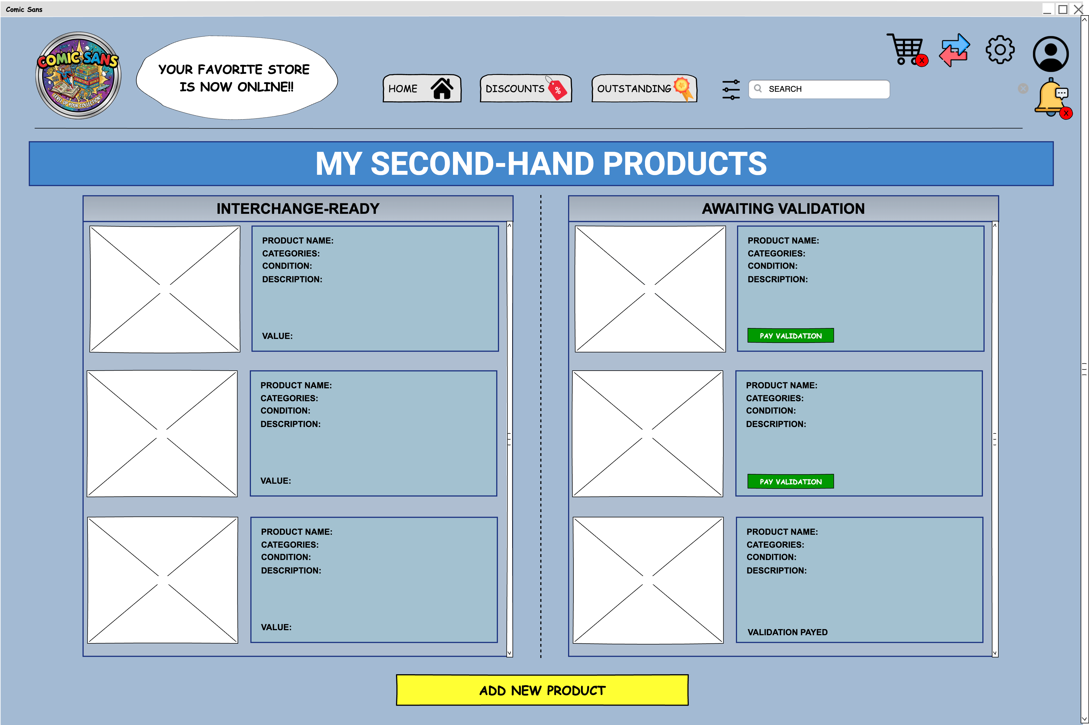
Si pulsamos sobre el botón de add new product accedemos a la ventana donde se encuentran todos los campos a rellenar para subir un nuevo producto:

New Product For Interchange
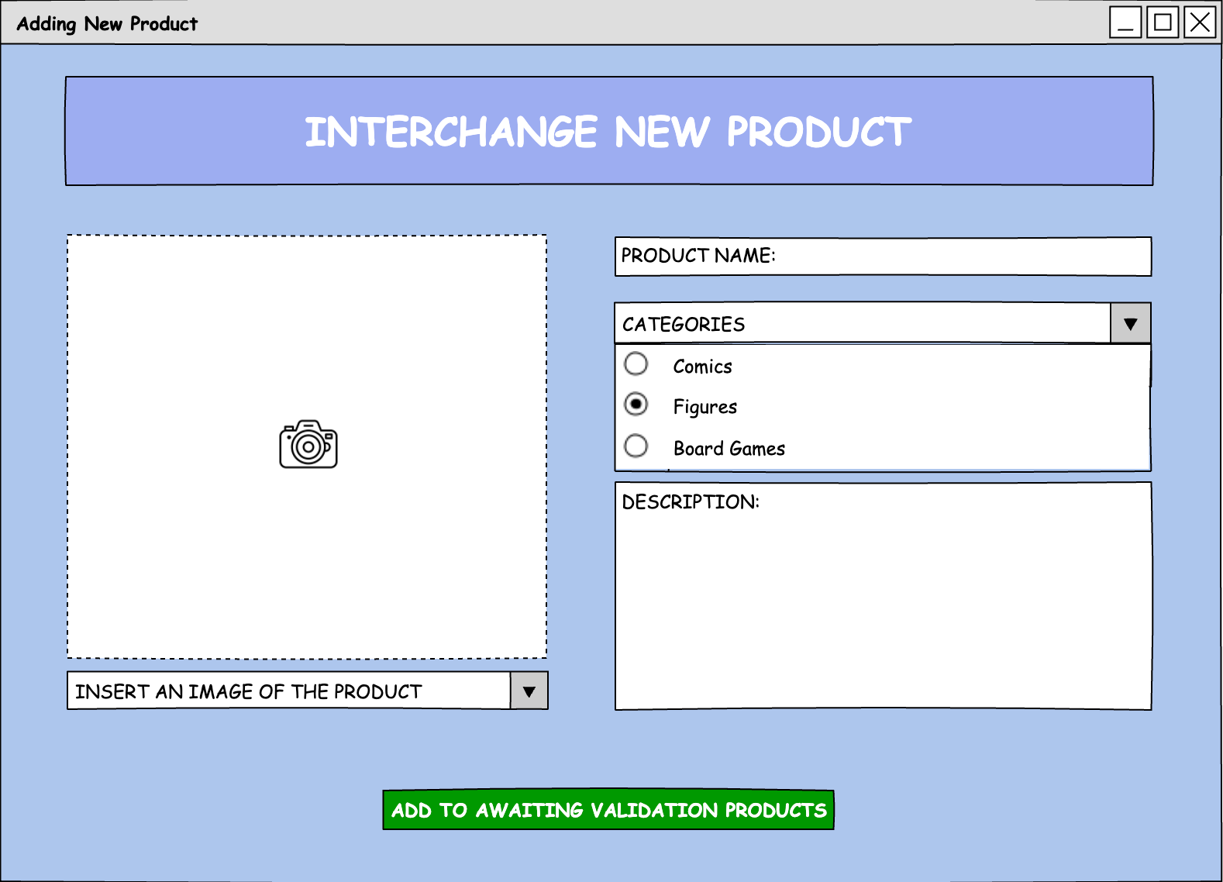
si desde la Ventana de nuestra cartera hacemos click en pagar la valoración se nos abre la ventana de pago:

Payment Verification
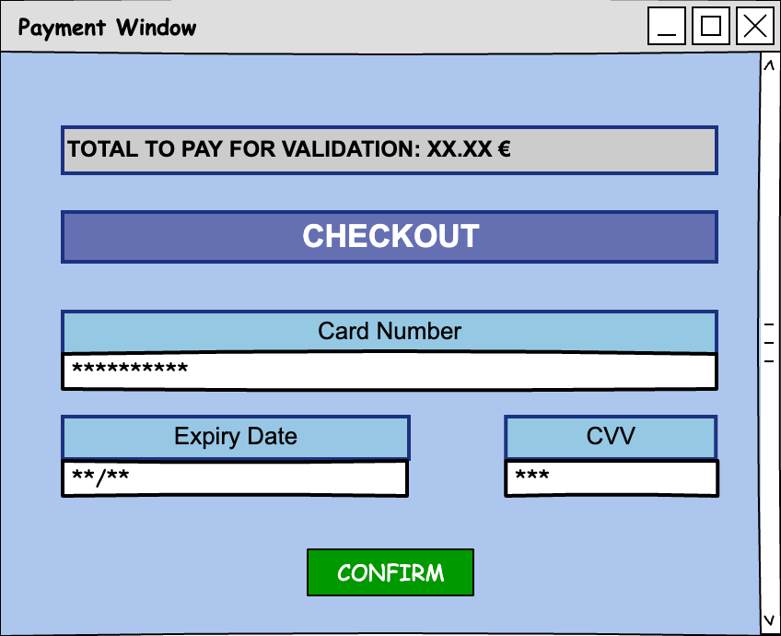
Si el pago es exitoso se abre la ventana:

Successful Verification Payment
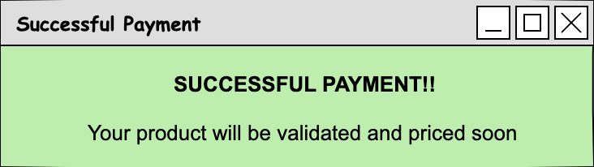
Si no fuera exitoso entonces se abriría la ventana:

Unsuccessful Validation Payment
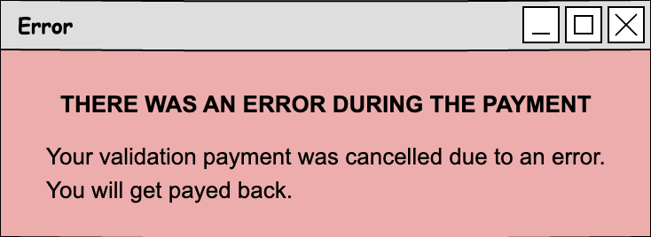
- Si pulsamos el botón de Interchange proposals, se abre la ventana donde aparecen las propuestas de intercambio hechas y recibidas.

Interchange Proposals
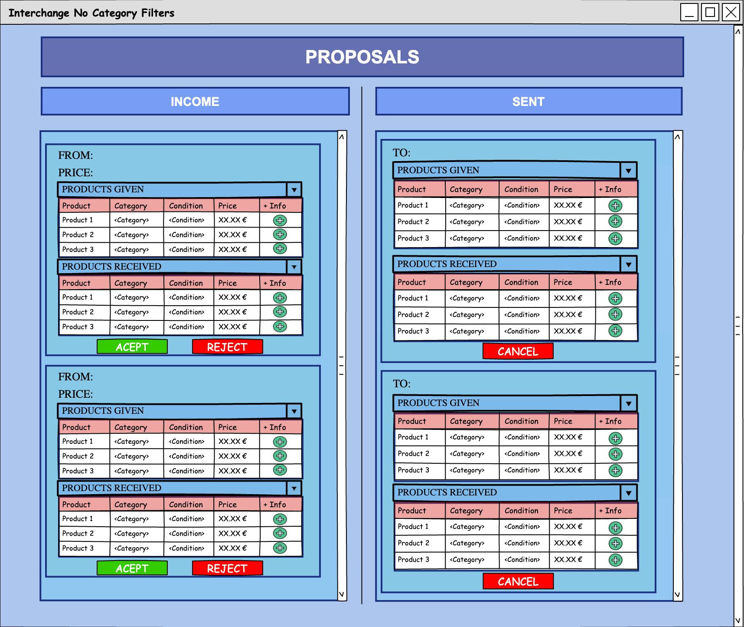
Si pulsamos el botón de + , accedemos a una ventana donde nos dan más información de ese producto:

More Info Interchange
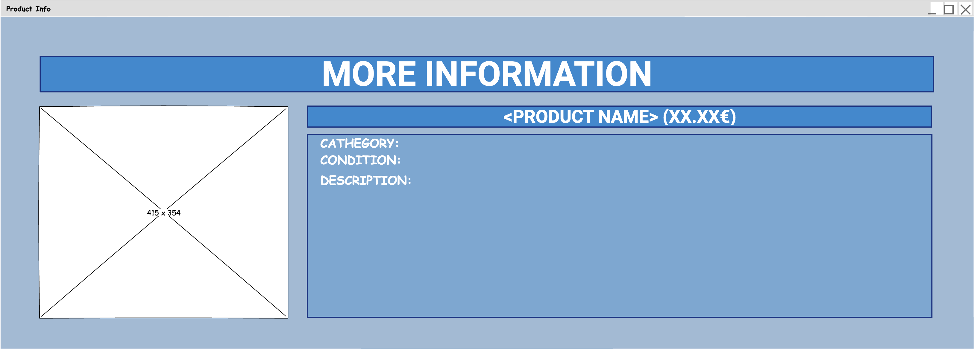
Volviendo al menú principal, si pulsamos sobre el carrito, veremos una ventana con los productos seleccionados para comprar y una recomendación de otros:

Shopping Cart
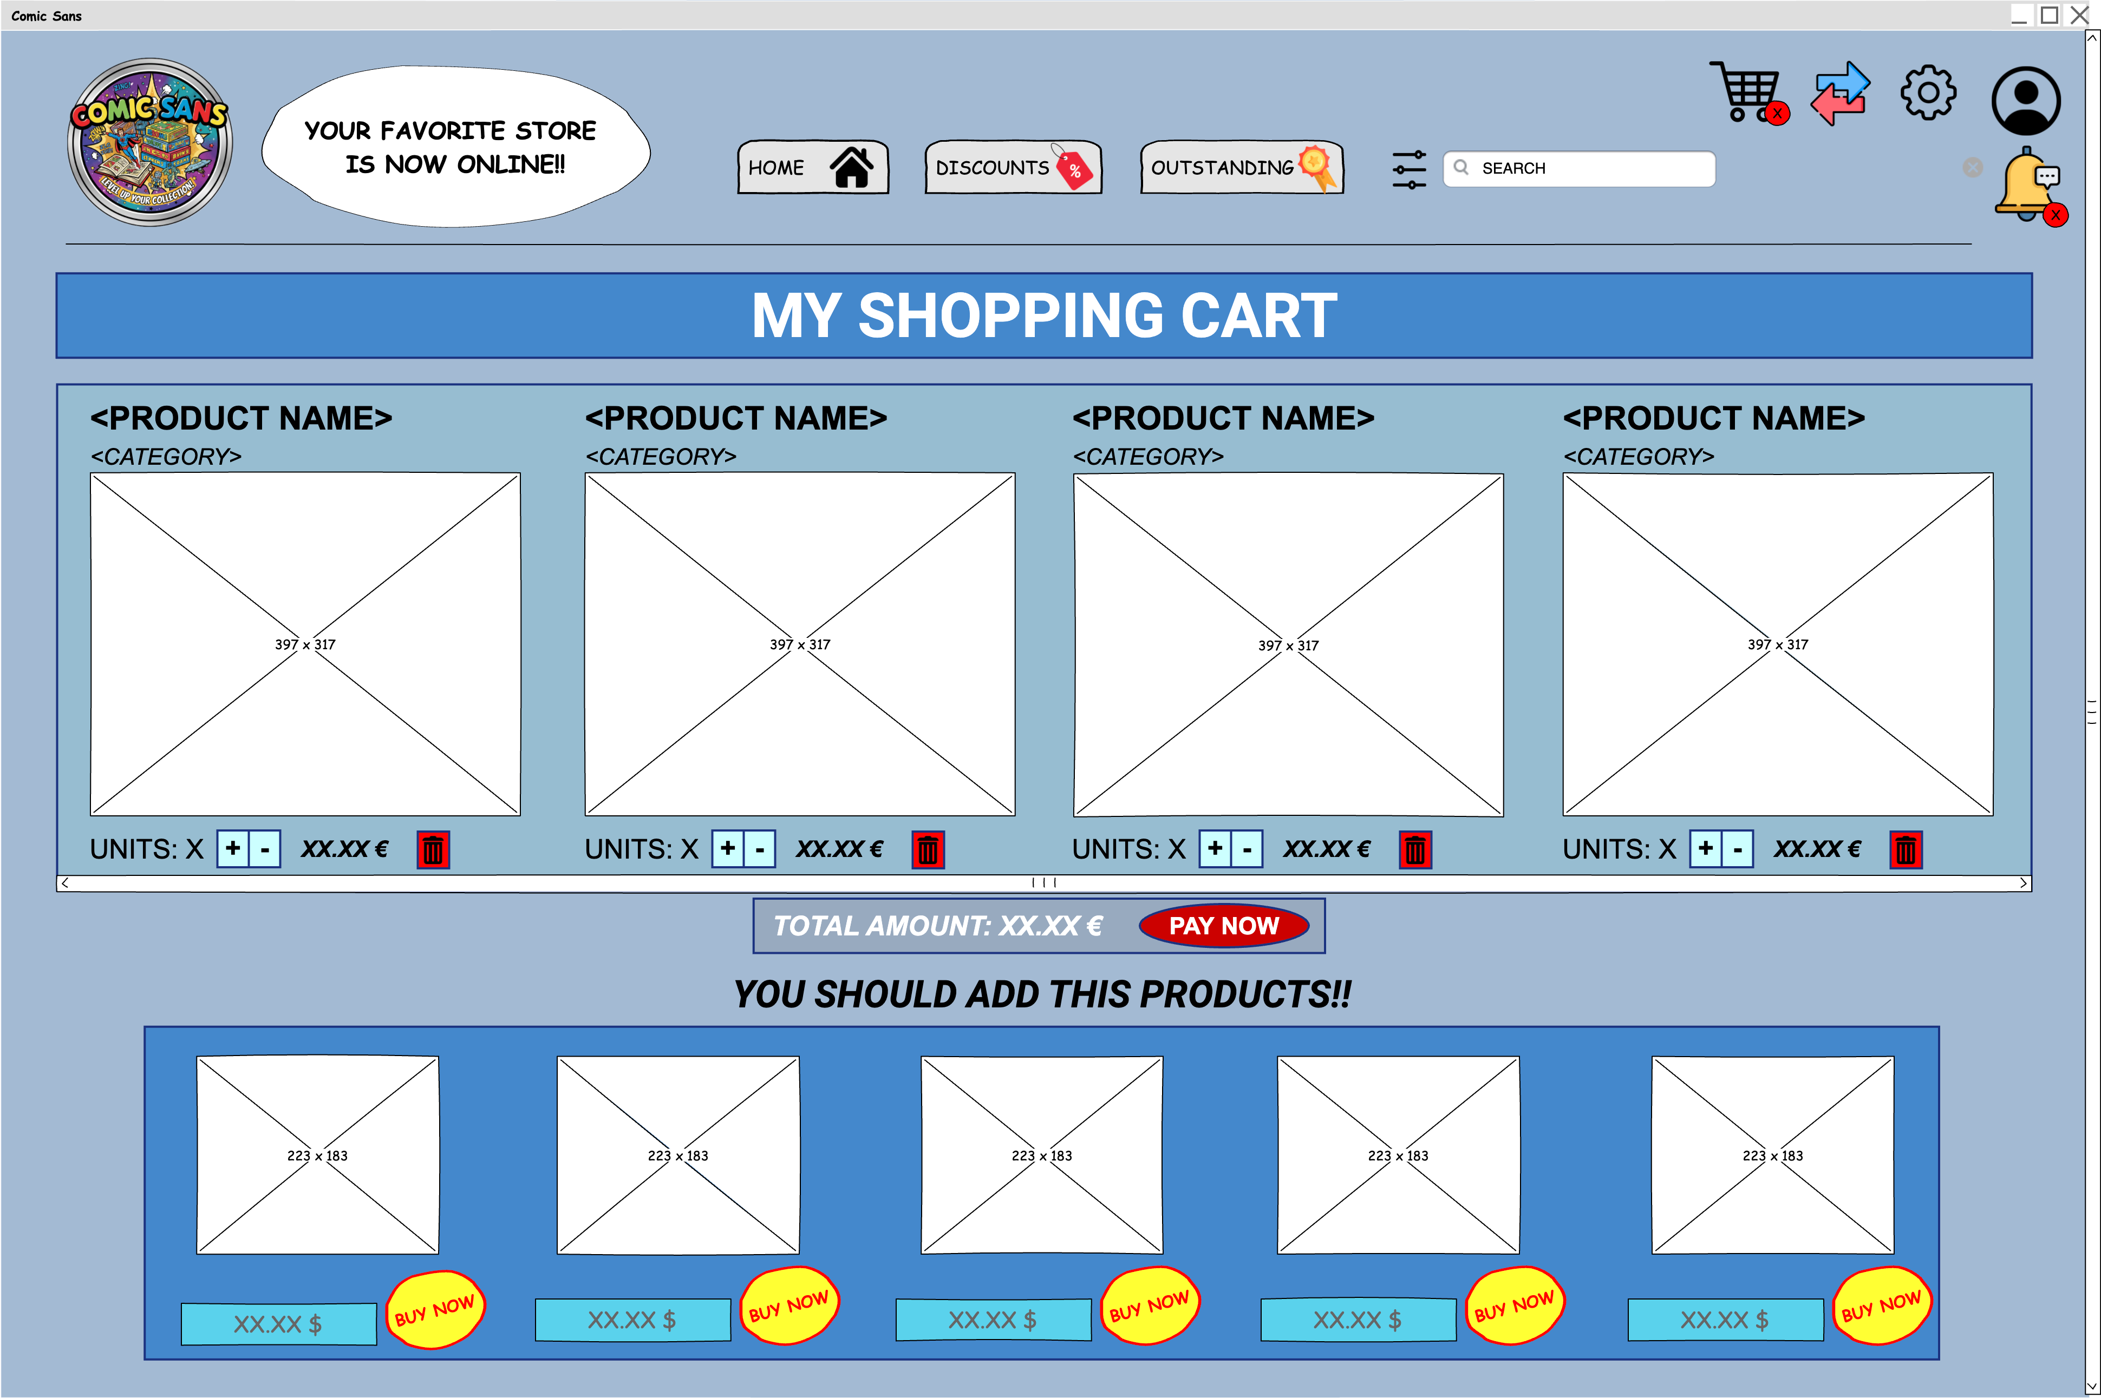
Si pulsamos en el botón de buy now de los productos recomendados accederíamos a la ventana de Product View que veremos al final, mientras que si pulsamos en Pay now, accedemos a la ventana de pago del pedido:

Payment Window

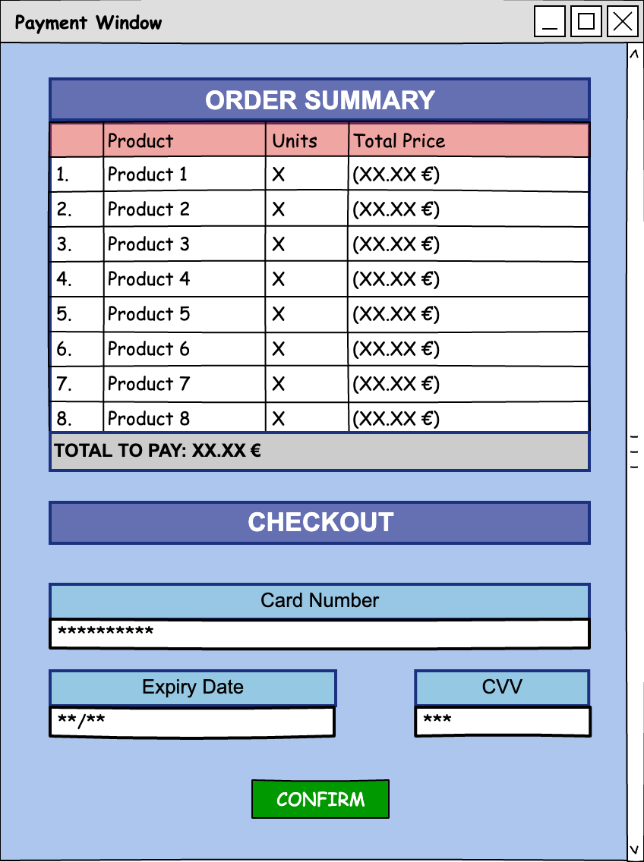
Al confirmer la transacción esta nuevamente puede ser exitosa:

Successful Payment
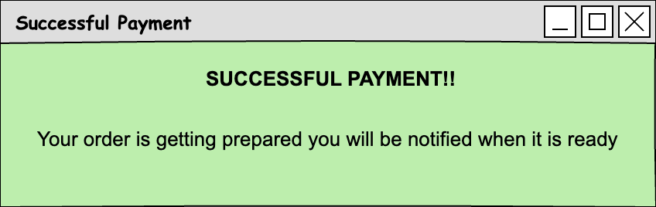
O no exitosa:

Unsuccessful Payment
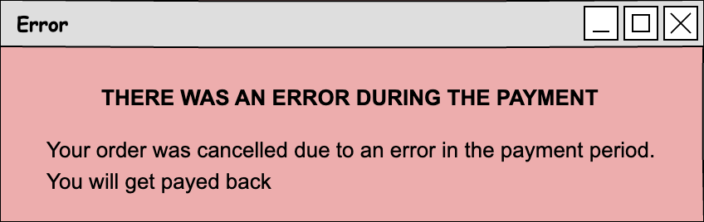
pasando a la búsqueda de productos para comprar, desde el menú principal podemos acceder pulsando en el icono de filtros a los filtros de la búsqueda de productos en venta normal, el sistema de filtros funciona igual que el de la búsqueda de intercambios:

No Cathegory Filters
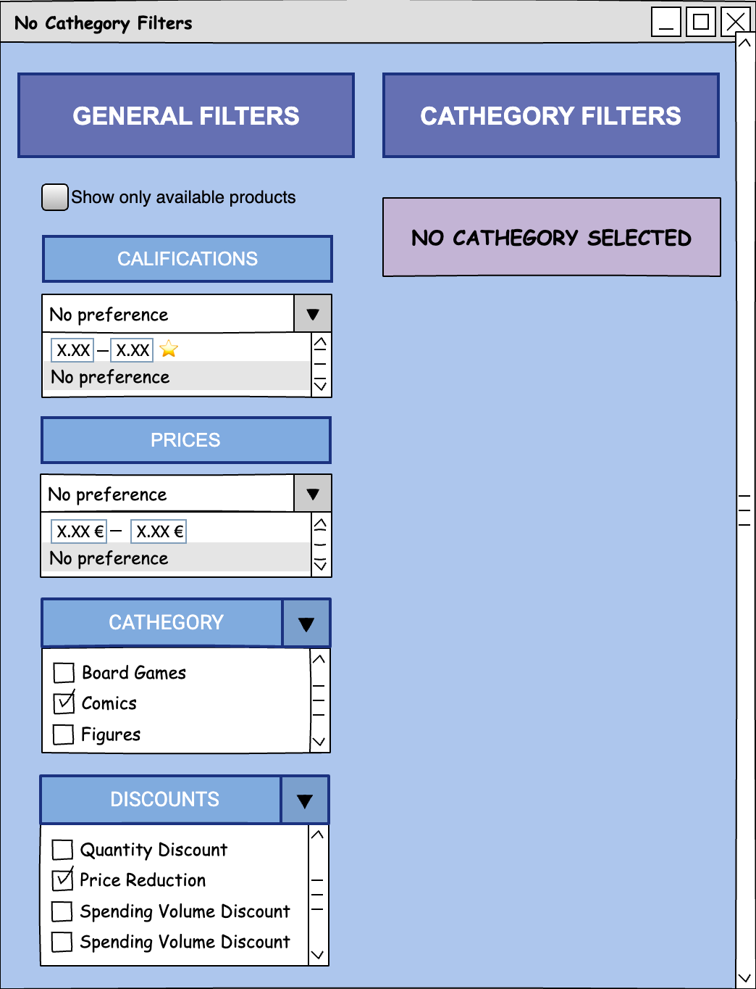

Comics Filters
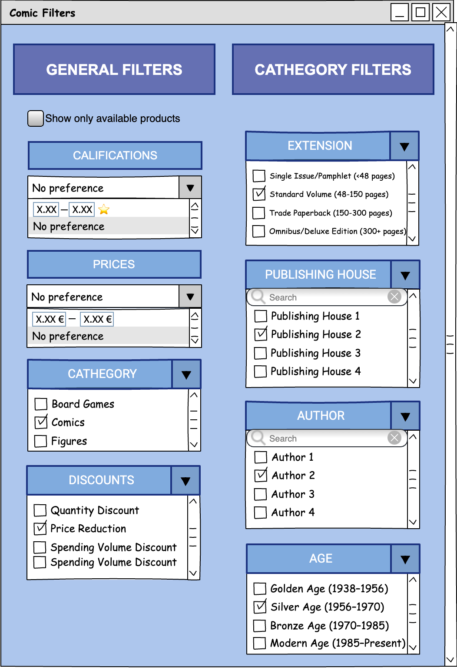

Figures Filters
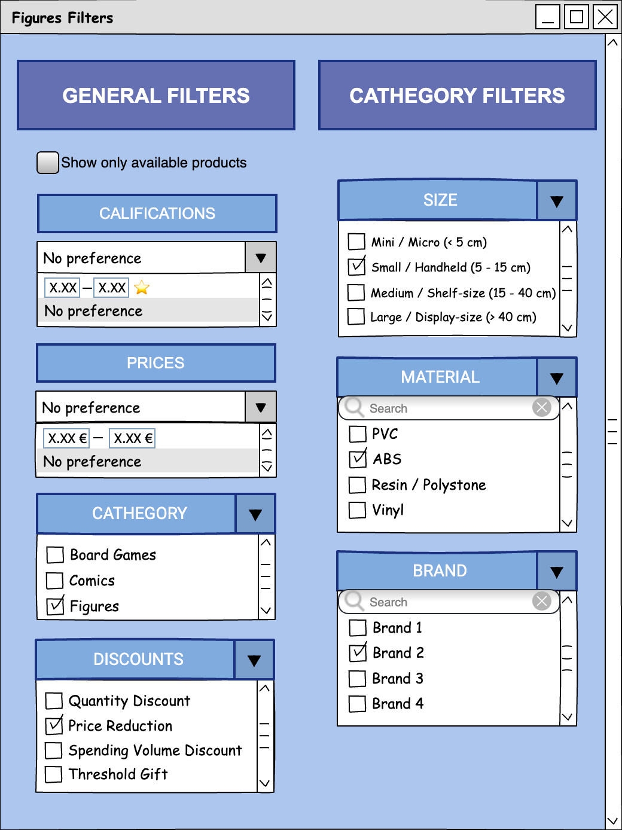

Board Games Filters
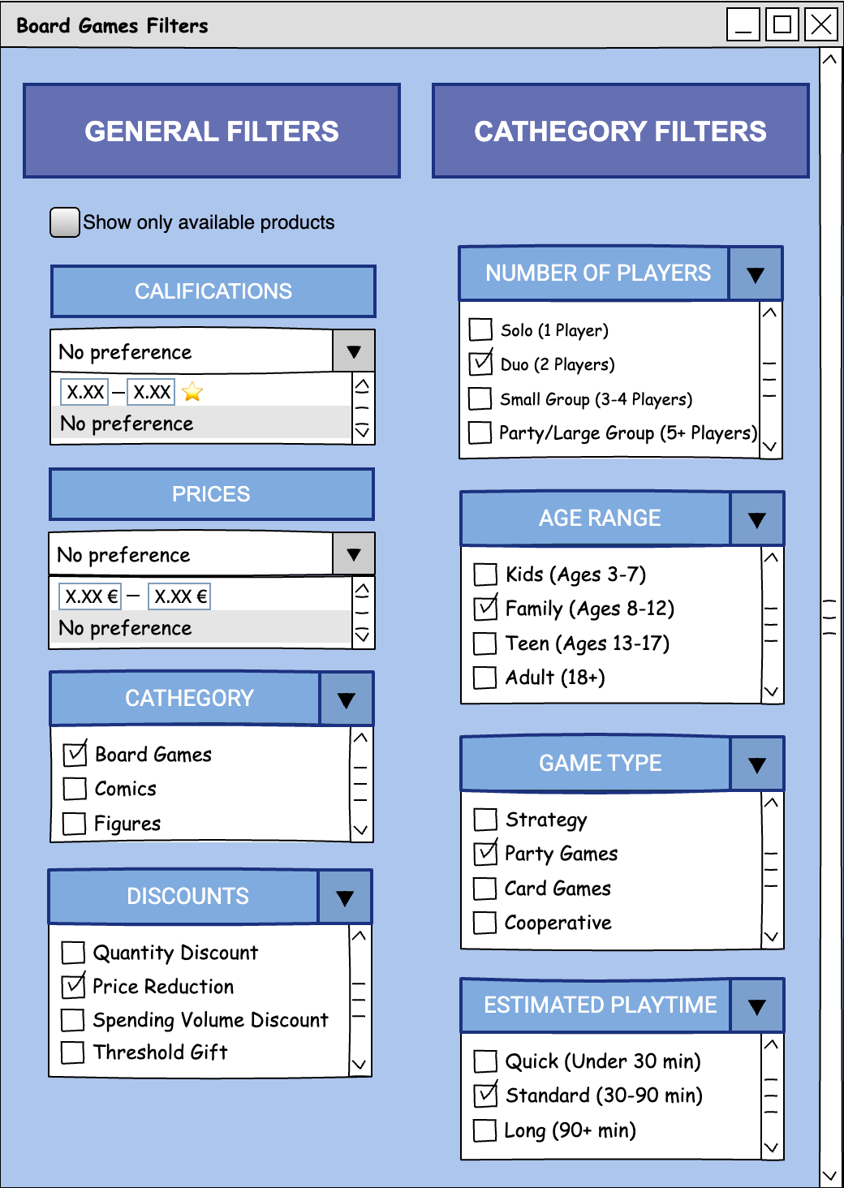
Por último cuando se ha realizado la búsqueda, accedemos a la pantalla con todos los productos relacionados con la búsqueda:

General Search

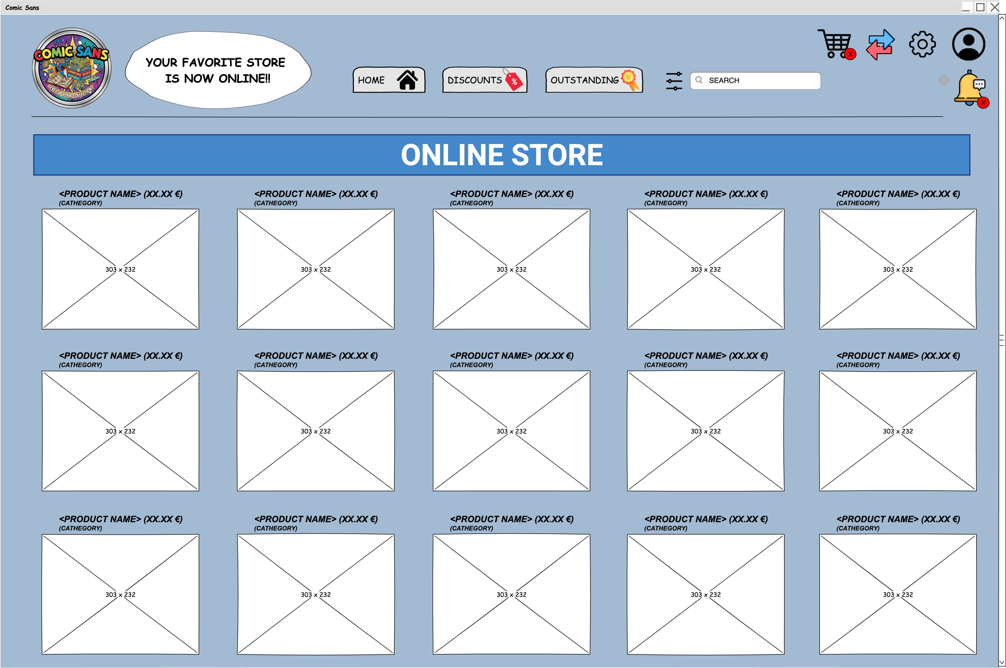
pulsando en uno de ellos accederíamos a la ventana de Product View

Product View
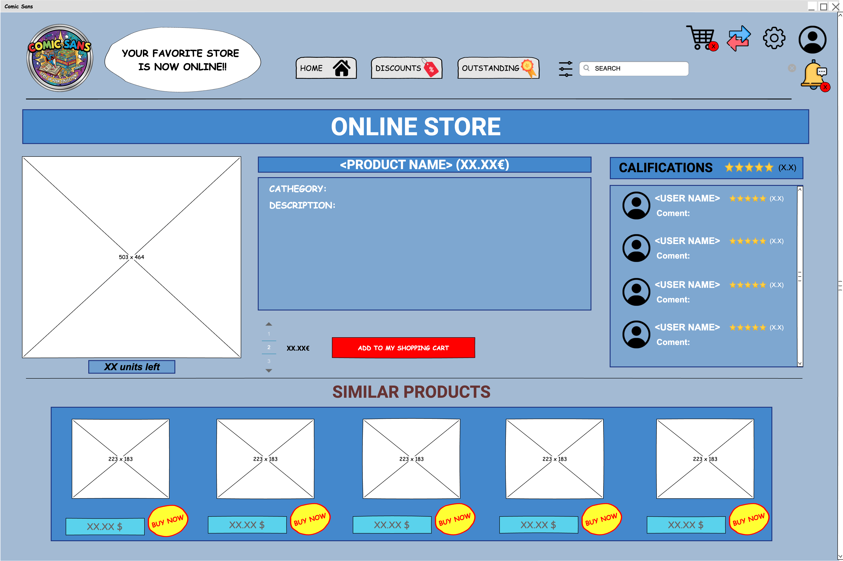
Desde esta Ventana podemos añadir un producto al carrito o si pulsamos en buy now de los productos recomendados accederíamos a la ventana de Product View relacionada con ese producto.

